9 апреля состоялся первый зональный этап военно-спортивной игры «Зарница»
10.04.2019 18:12
9 апреля состоялся первый зональный этап военно-спортивной игры «Зарница». Мероприятия прошло на базе МКОУ «Краснооктябрьская СОШ» Кизлярского района. ⠀
За призовые места соревновались между собой следующие команды городов и районов республики: Казбековский район, Хасавюртовский район, Кизлярский район, Ногайский район, Тарумовский район, Бабаюртовский район, г.Хасавюрт, г. Кизляр, г.Южно-Сухокумск. ⠀
Игра состояла из 5 конкурсов:
- строевая подготовка;
- подтягивание;
- прыжки в длину;
- военный компонент;
- комплексная эстафета.

Ну и конечно, не обошлось и без гостей:
Амирилаев Ахмед-Паша – председатель Собрания депутатов МР «Кизлярский район»;
Джамиев Джавидин - помощник военного комиссара РД по военно-патриотической работе;
Рагимов Марат – зам.директора ГКУ РД «РМЦ» Министерства по делам молодежи РД;
Валиева Хасайбат – президент ассоциации «Союз реабилитационных центров»;
Кадиев Эльдар – руководитель регионального движения «Бессмертный полк»;
Командные Результаты этого этапа следующие:
1 место – команда Кизлярского района;
2 место – команда г. Южно-Сухокумска;
3 место – команда Казбековского района;
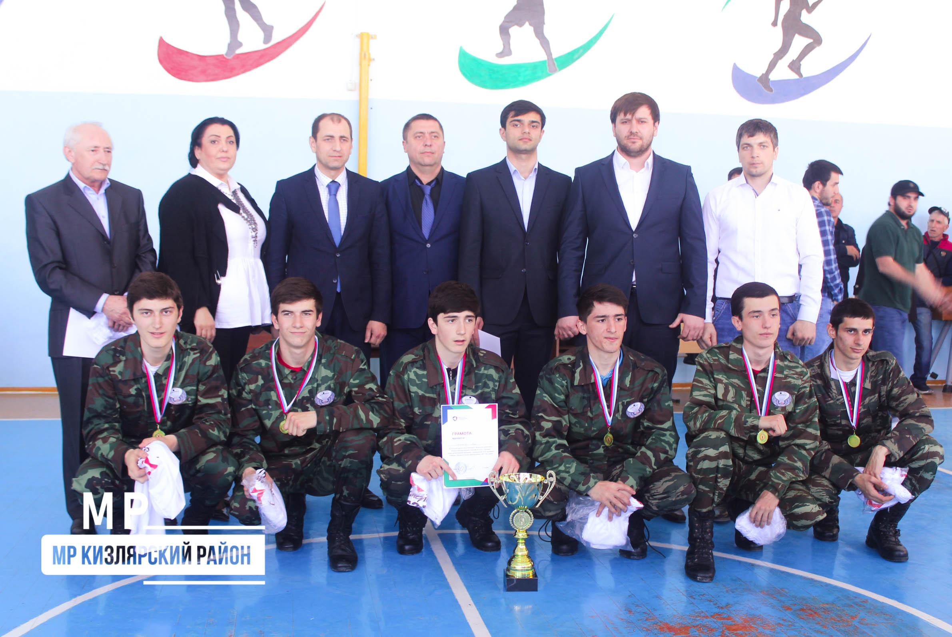
В личном зачёте проявили себя лучше остальных:
Подтягивание – Багомалиев Малик (Казбековский раон);
Прыжок в длину – Гаджибутаев Султанбег (г. Кизляр);
Военный компонент – Махтаев Али (Кизлярский район).
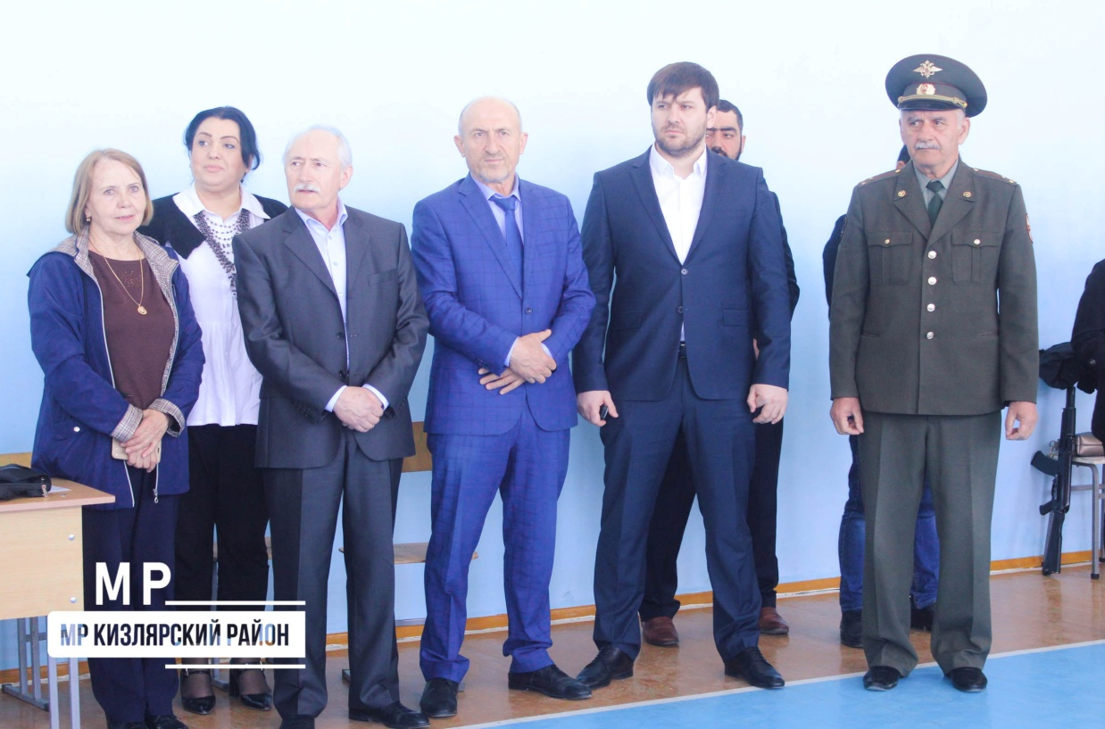
В завершении мероприятия гости пожелали ребятам удачи в следующих этапах.

